Управление образования Администрации города Екатеринбурга Отдел образования Верх-Исетского района Муниципальное бюджетное дошкольное образовательное учреждение-детский сад № 7

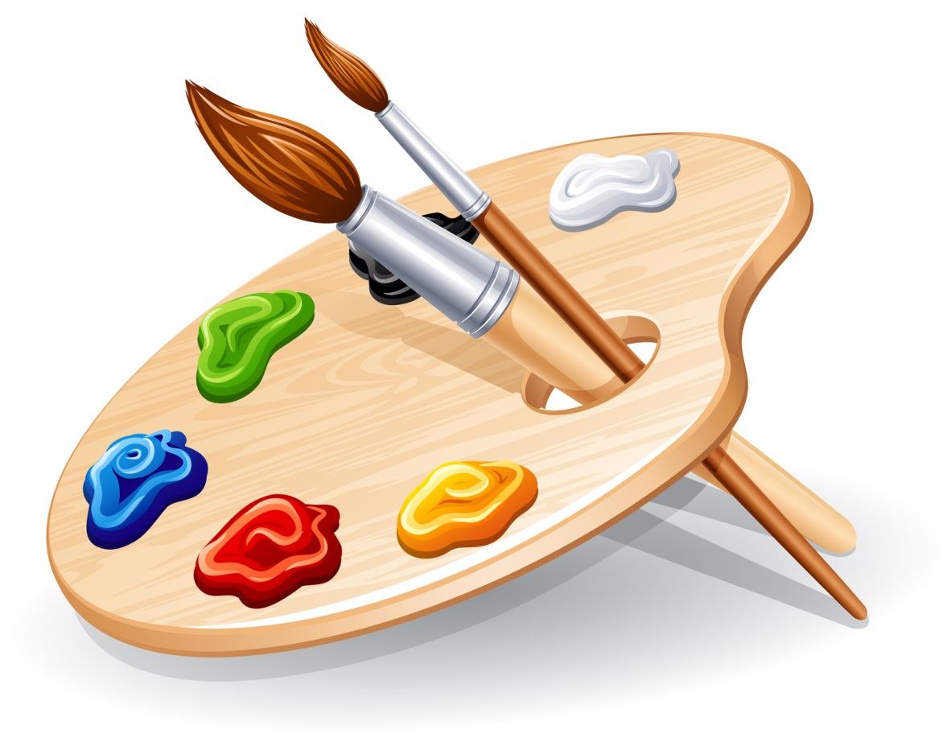
Альбом
по нетрадиционным техникам рисования
для старших дошкольников

Составитель: Салова Елена Викторовна
воспитатель

г. Екатеринбург

Нетрадиционная техника рисования

– это такое искусство, которое не основывается на традициях, не придерживается их, а отличается своей оригинальностью. Изображение в нетрадиционном стиле увлекает, завораживает, восхищает и удивляет детей. Ведь здесь используются необычные материалы, а самое главное, нет места слову «нельзя». Можно изображать, что хочешь, как хочешь и чем хочешь. Более того, не возбраняется самому придумать новую технику изображения образа. Нетрадиционные техники изображения учат детей выражать задуманное свободно, без всяких ограничений.
Желание творить – внутренняя потребность ребёнка, а всё необычное привлекает детей, заинтересовывает их. Занятия с использованием нетрадиционных технологий изображения предоставляют возможность экспериментировать, расширяют изобразительные возможности детей, что позволяет им в большей мере реализовать свой жизненный опыт, освободиться от неприятных переживаний и утвердиться в позитивной позиции «творца».
Рисование нетрадиционными техниками открывают широкий простор для детской фантазии, дает ребенку возможность увлечься творчеством, развить воображение, проявить самостоятельность и инициативу, выразить свою индивидуальность.
Нетрадиционное рисование имеет огромное значение в формировании личности ребенка. От рисования ребенок получает лишь пользу. Особенно важна связь рисования с мышлением ребенка. Кроме того, нетрадиционное рисование развивает интеллектуальные способности детей, память, внимание, мелкую моторику, учит ребенка думать и анализировать, соизмерять и сравнивать, сочинять и воображать. Изобразительная деятельность влияет на формирование словарного запаса и связной речи у ребенка.
Необходимо помнить, что каждый ребенок – это отдельный мир со своими правилами поведения, своими чувствами. И чем богаче, разнообразнее жизненные впечатления ребенка, тем ярче, неординарное его воображение, тем вероятнее, что интуитивная тяга к искусству станет со временем осмысленнее.
«Истоки способностей и дарования детей – на кончиках их пальцев. От пальцев, образно говоря, идут тончайшие нити – ручейки, которые питают источник творческой мысли. Другими словами, чем больше мастерства в детской руке, тем умнее ребенок», – утверждал В. А. Сухомлинский.

Нетрадиционные виды рисования по возрастным группам

С детьми младшего дошкольного возраста можно использовать:

- рисование пальчиками
- рисование ладошками
- рисование жёсткой полусухой кистью
- штампование (печати из овощей, пробок, пластилина, ниток)
- рисование ватными палочками

С детьми среднего дошкольного возраста можно использовать:

- рисование отпечатками листьев
- рисование нитью
- монотипия
- масляная пастель + акварель
- рисование зубной щеткой

С детьми старшего дошкольного возраста можно использовать:

- рисование мыльными пузырями
- рисование мятой бумагой
- рисование солью
- кляксография
- граттаж
- фроттаж
- рисование на мятой бумаге
- рисование по мокрой бумаге

Рисование мыльными
пузырями

– технология используется в старшем дошкольном возрасте – с детьми 5-6 лет. Для занятий потребуются: акварельные краски (можно и гуашь, но развести очень жидко), шампунь, трубочка для коктейля, бумага. В ёмкость с жидкой краской добавить шампунь, хорошо перемешать, опустить трубочку и дуть до тех пор, пока над краем не появятся пузыри. На пузыри опустить лист бумаги, слегка надавить и поднять вверх. Для работы можно использовать бумагу разных размеров и цветов, можно накладывать один мыльный рисунок на другой, подрисовывать, вырезать, делать аппликации.
Мыльные пузыри – легкие, воздушные шарики, переливающиеся всеми цветами радуги, всегда вызывают улыбку и восторг, причем не только у детей, но и у взрослых. У каждого человека, наверное, они ассоциируются с детством. Помните, как весело и интересно лопать мыльные пузырики или просто наблюдать за ними?

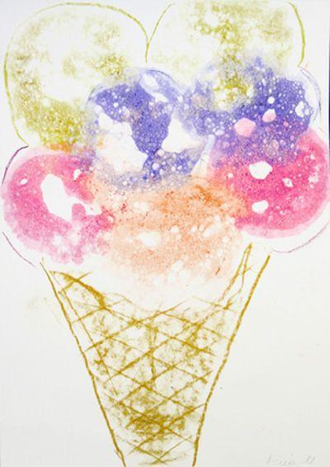

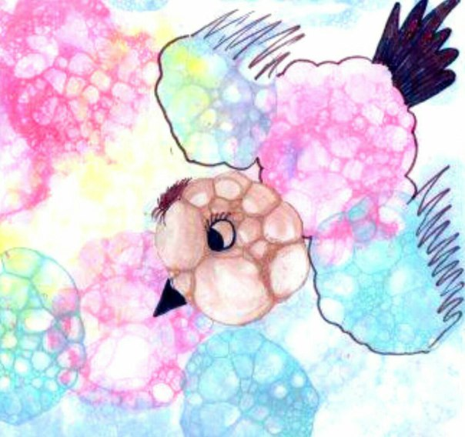
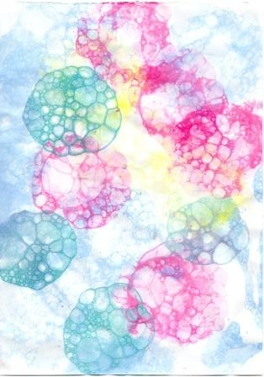

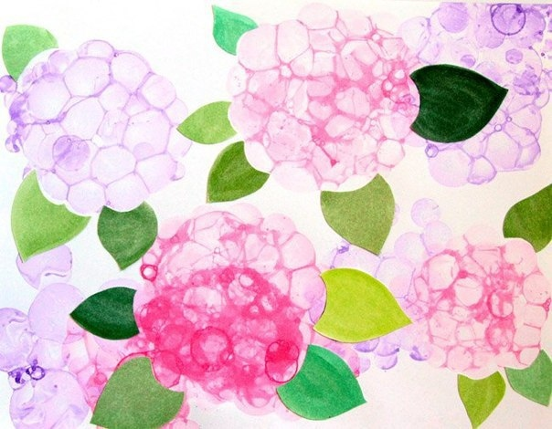
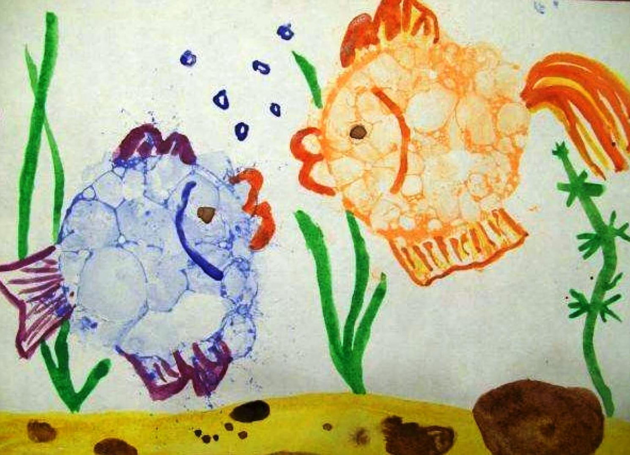

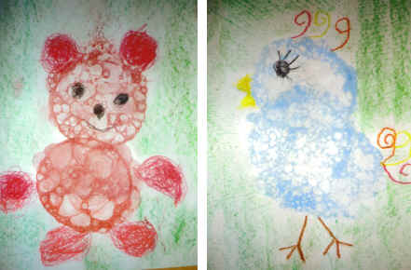

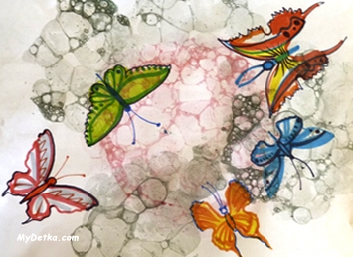

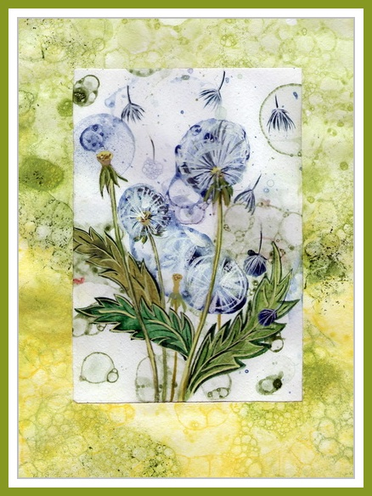
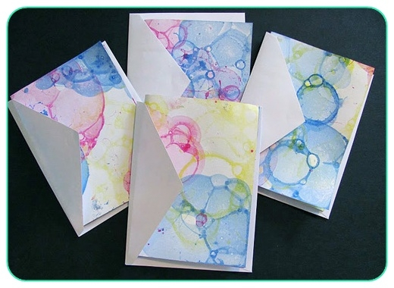

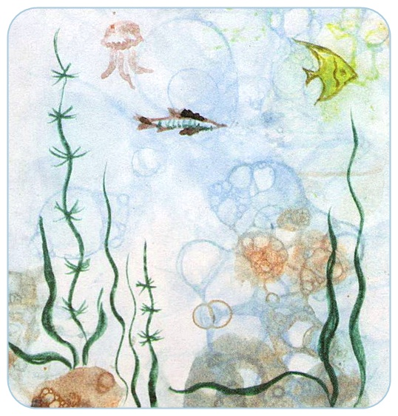
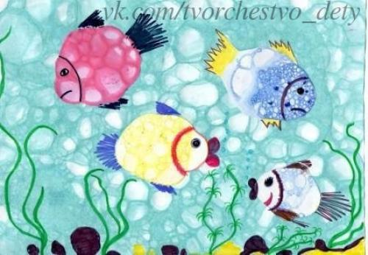

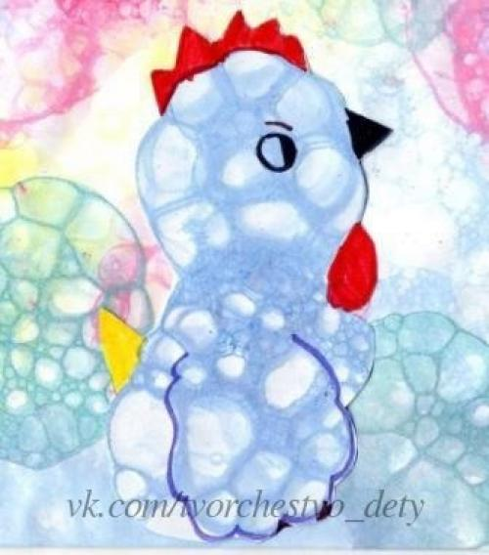
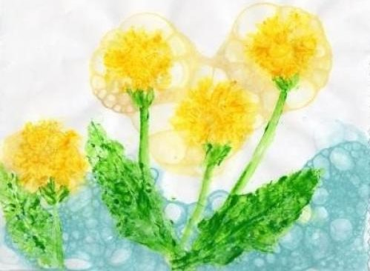

Рисование мятой
бумагой

Из самого названия техники уже становится понятно, что для рисования используют не кисточки, а мятую бумагу, но что это дает? Такой, с позволения сказать, инструмент позволяет добиться оригинальной и хаотичной текстуры изображения, в которой многочисленные штрихи, направленные рукой художника, создают единый образ. Это очень интересный способ, который может показаться занятным не только маленьким детям, но даже опытным художникам, стремящимся раскрывать свой потенциал всеми доступными способами.
Рисование мятой бумагой в чем-то напоминает создание изображений штампиками, однако характерные отличия все же имеются. Для этого творчества подойдут совершенно любые краски, в том числе акварельные и гуашевые. Единственное условие для всех – сильно разбавить пигмент водой, чтобы он был максимально жидким.
Техника очень интересна тем, что ее можно легко преподнести детям в игровой манере, совместив приятное занятие с обретением полезных навыков. Работа с мятой бумагой развивает мелкую моторику рук, работа с красками дает представление о колористике и взаимодействиях твердых и жидких материй, а необычный способ нанесения изображений позволяет в полной мере проявлять фантазию. Каждый штрих получается отличным от предыдущего, поэтому в каждом из них ребенок сможет увидеть совершенно разные объекты и соединять их в единый образ.
Как рисовать мятой бумагой:
В первую очередь подготовьте краски, которыми вы будете наполнять композицию. С цветами нужно определиться заранее. Налейте в каждую тарелочку немного чистой воды и при помощи кисти добавьте туда небольшое количество краски, варьируя насыщенность цвета на свое усмотрение. Не добавляйте слишком много краски – содержимое тарелочек должно оставаться жидким. Если вы работаете с детьми, на этом этапе можно наглядно показать и объяснить, как создавать производные смешанные цвета из основных, например, чтобы получить зеленый, нужно смешать желтый с синим, а чтобы фиолетовый – красный с синим и т. д.
Разорвите расходную бумагу на куски и скатайте каждый из них в комочки такого диаметра, чтобы их было удобно держать в щепоти. Для каждого цвета краски подготовьте по отдельному «штампику» и сделайте несколько про запас, чтобы не отвлекаться от рисования. Размер и степень скомканности бумаги также позволяют «играть» с отпечатками на бумаге, поэтому вы можете самостоятельно создавать
самые разные инструменты для работы.
Теперь можно щедро обмакнуть штампик в тарелочку с цветной водой, подождать, пока стечет немного и наносить краску на бумагу.
Скользящие движения будут создавать линейные штрихи причудливой формы, а промакивающие короткие прижимания штампиков к бумаге больше подходят для создания фактуры.
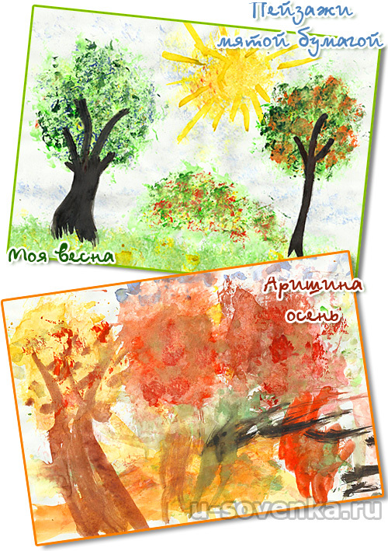

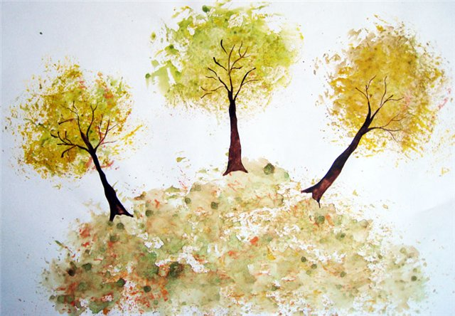

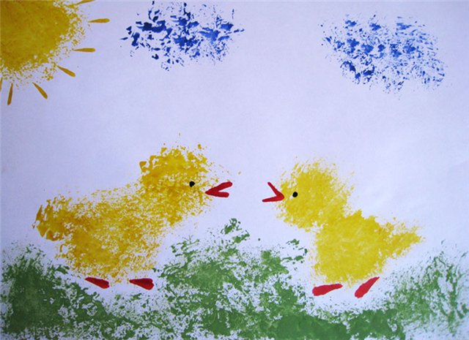

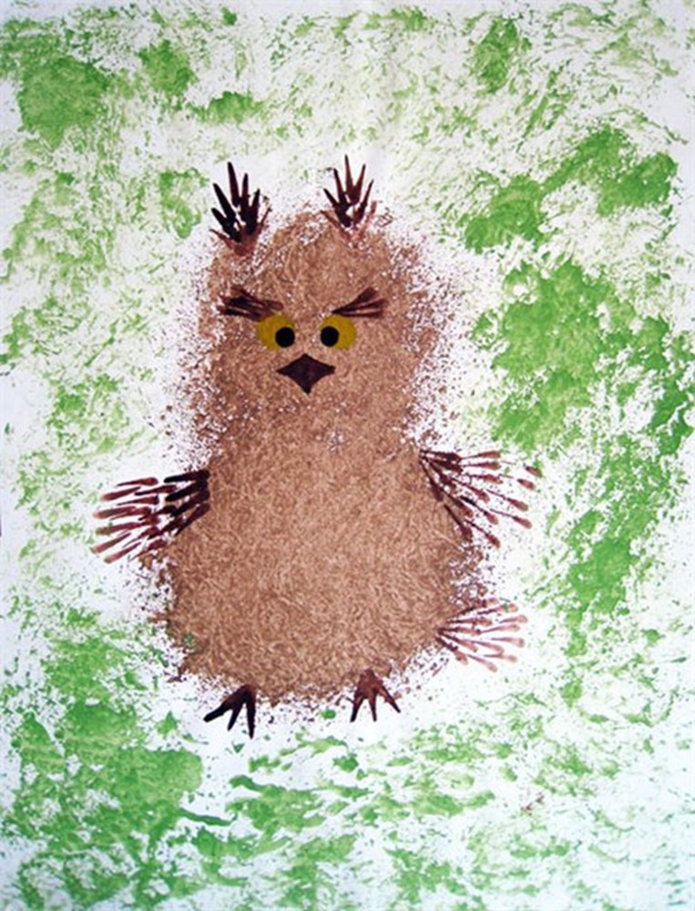

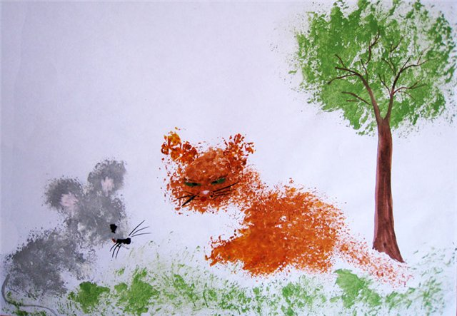

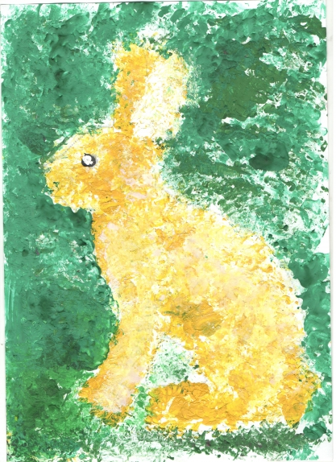
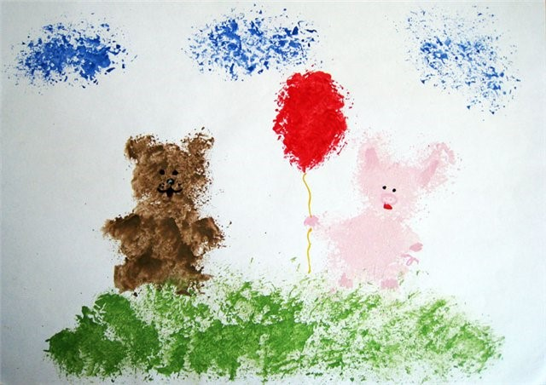

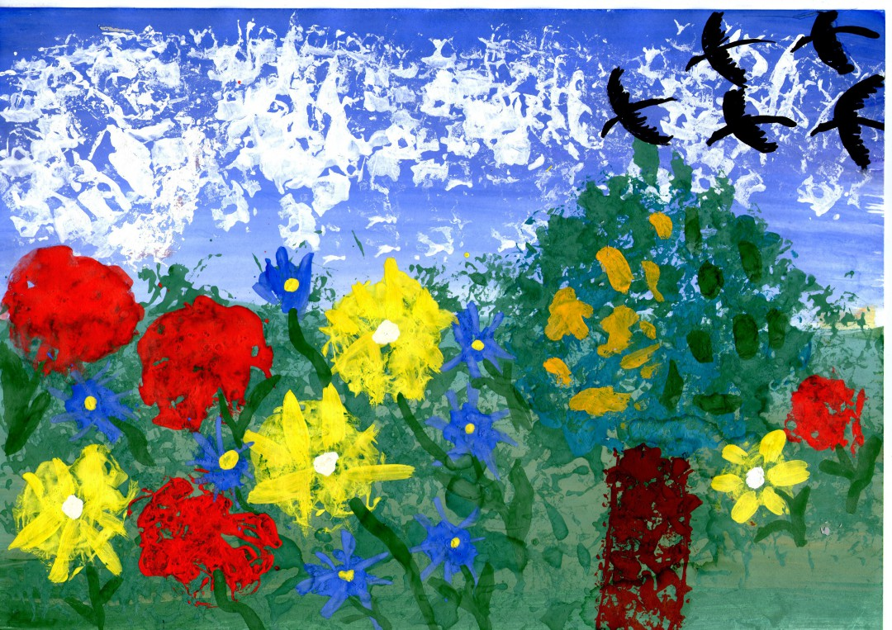
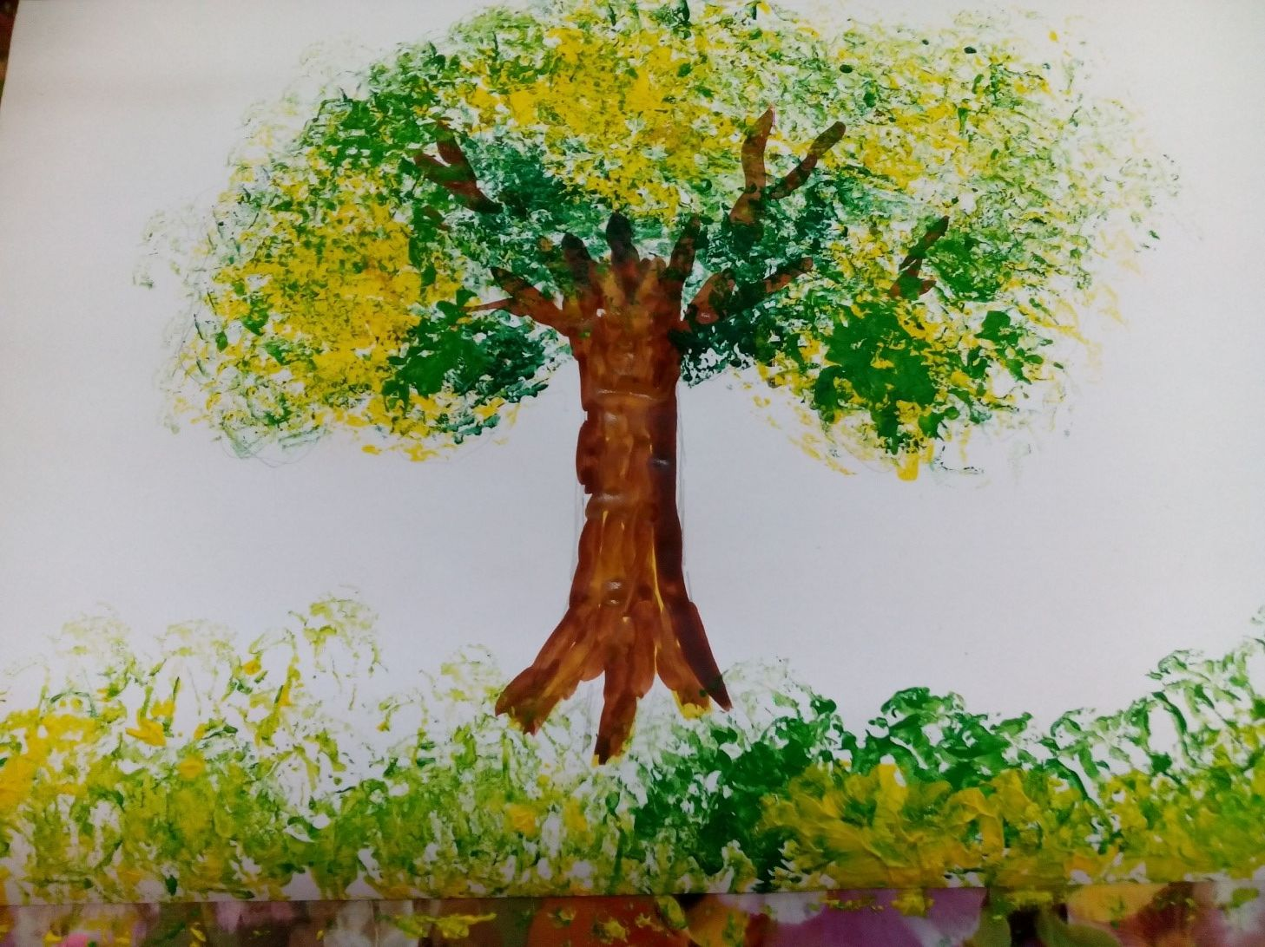

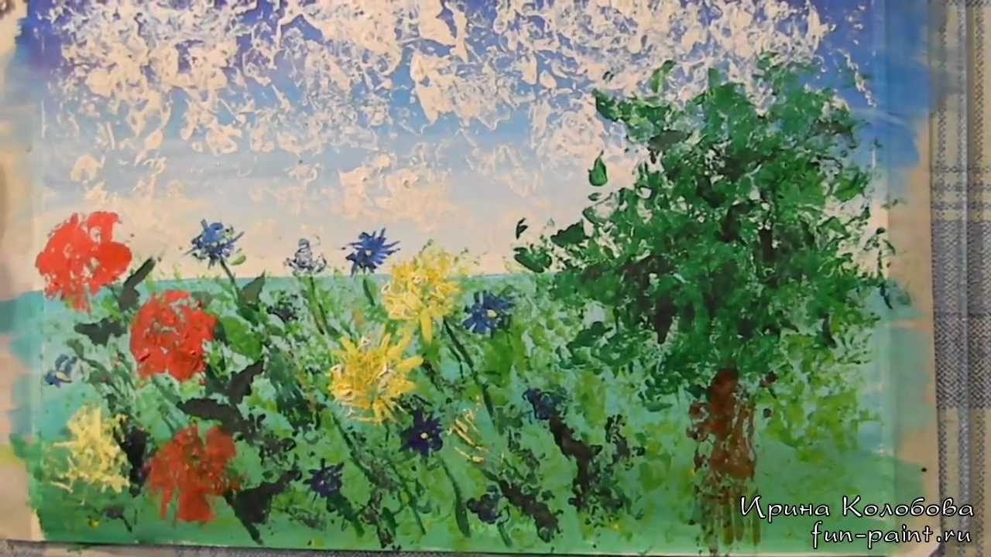

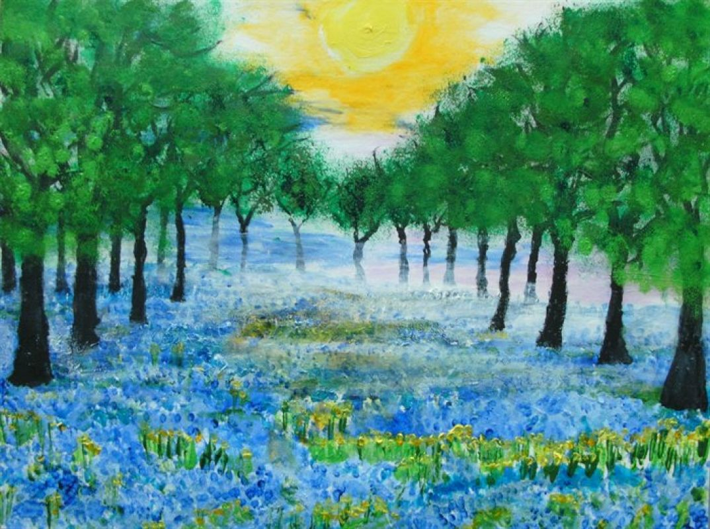

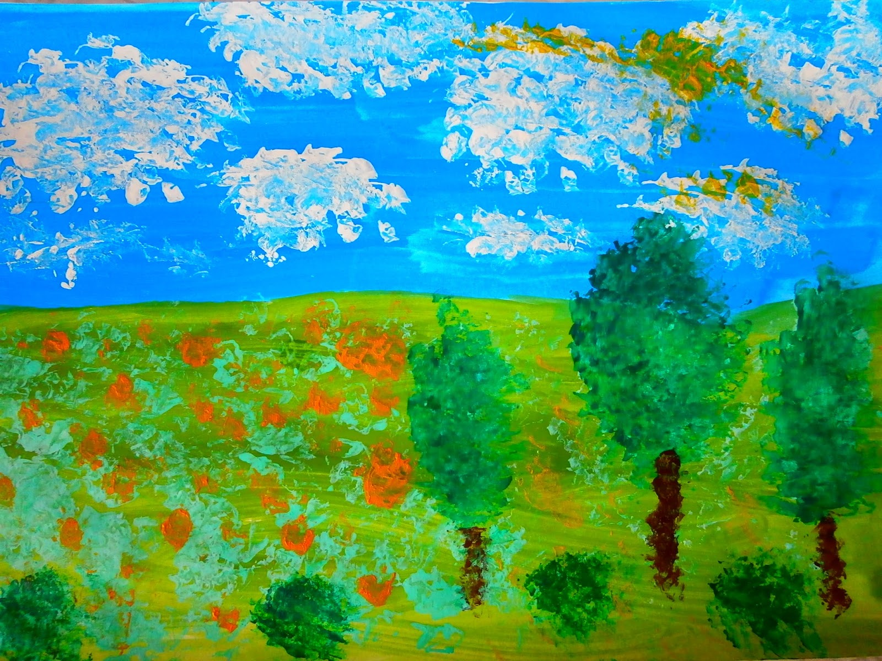

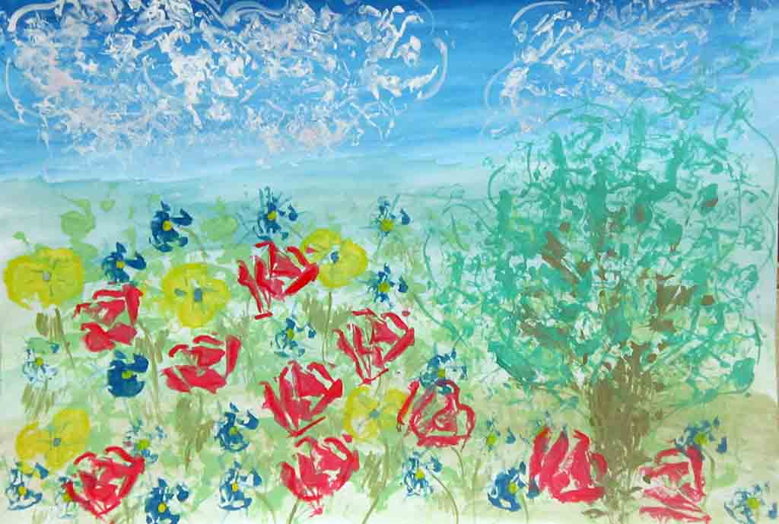

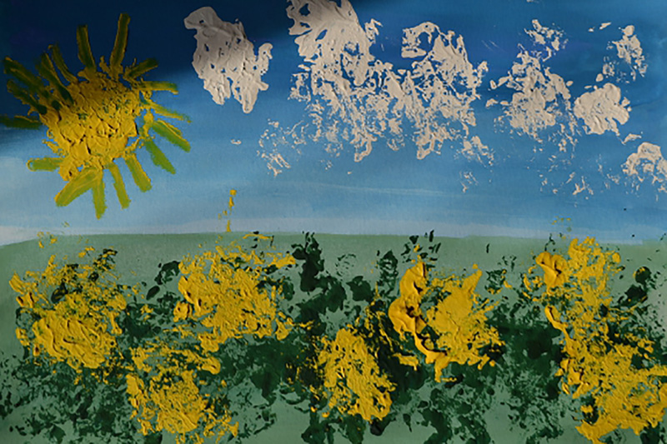

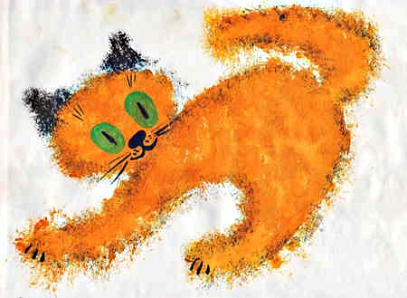

Рисование солью

Техника рисования солью начинается с обмакивания кисточки в клей. Им нужно обозначить на бумаге детали картины. При этом не жалейте клея.
Следующий этап под силу выполнить даже малышу, но под присмотром взрослых. Пусть он зачерпнет горсть соли и обсыплет ею рисунок. Для снежинок лучше брать мелкую соль, а для сугробов крупную. Когда все полотно будет покрыто ею, нужно аккуратно наклонить картинку и ссыпать лишнюю соль. В результате она останется только там, где и было задумано, и обозначит детали рисунка.
Его можно оставить таким или развести краску в воде и при помощи пипетки сделать цветные капли на картине. Немного подождите, потом увидите, каким эффектным стал рисунок.
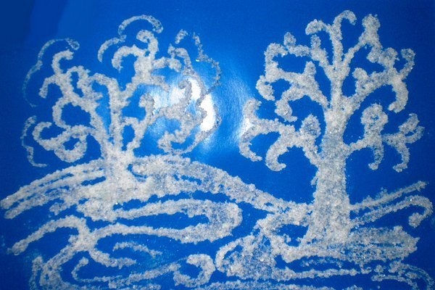

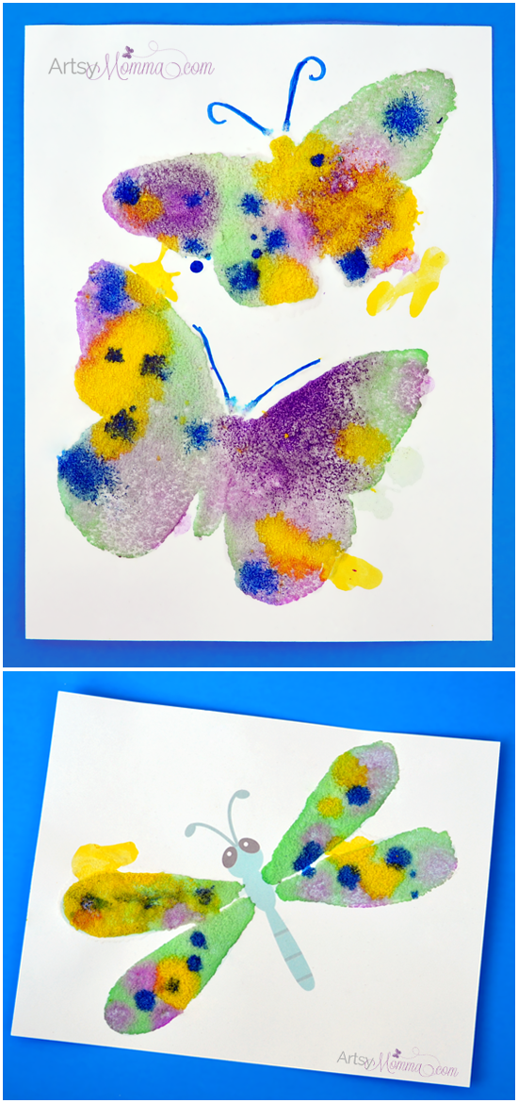

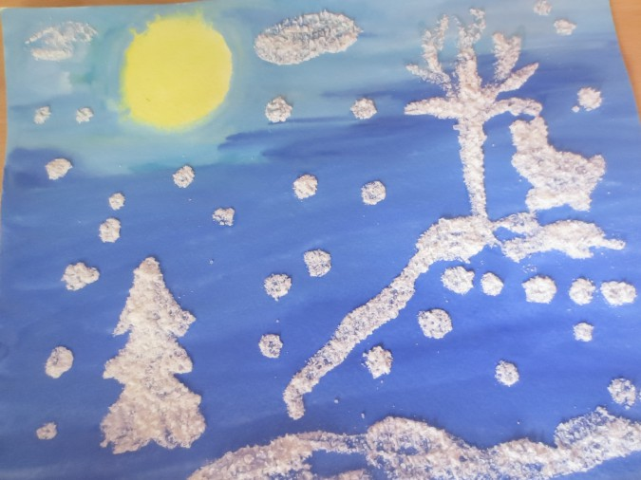
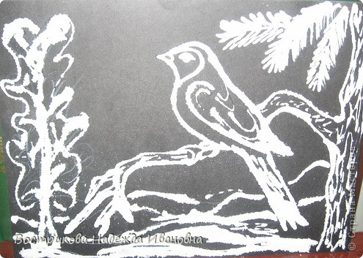

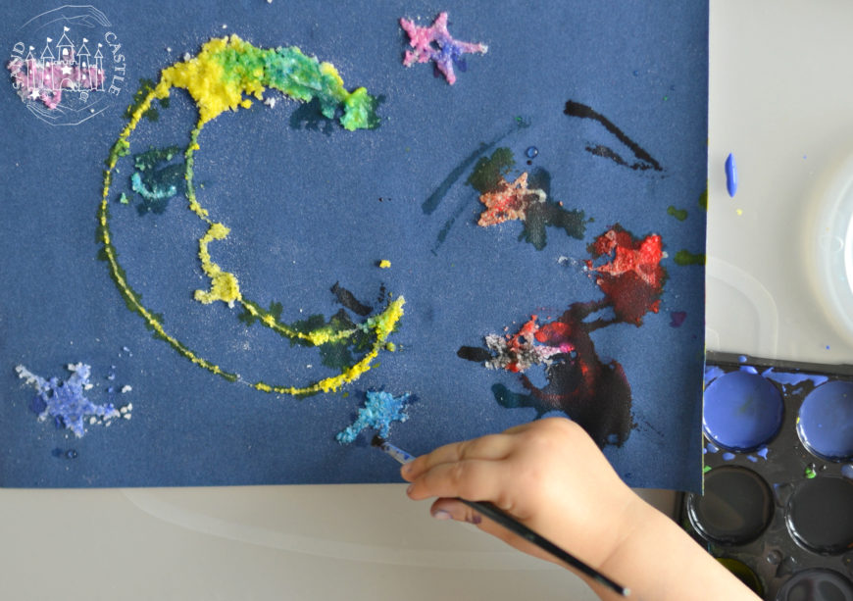

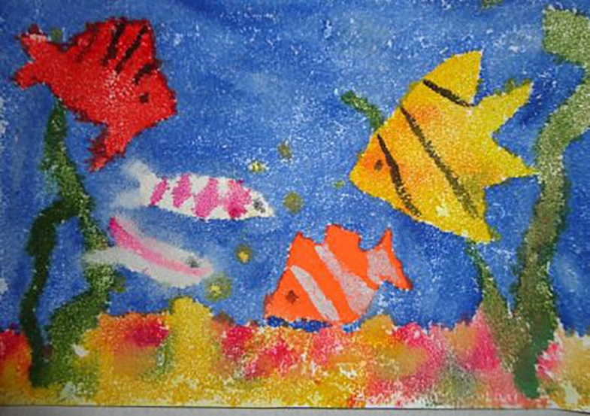

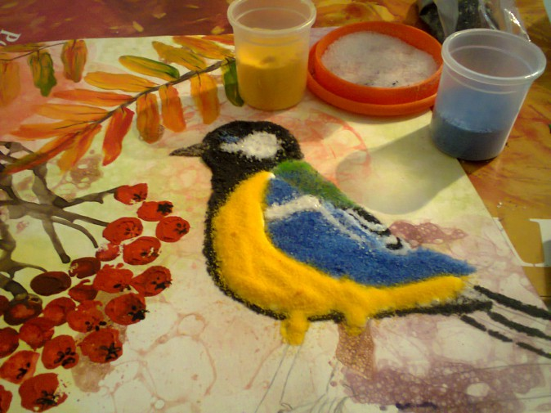

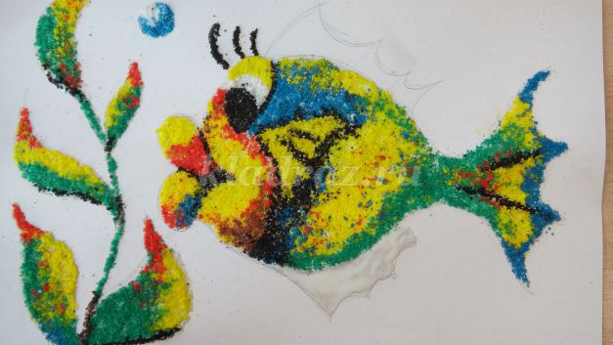

Кляксография, раздувание краски

В основе этой техники рисования лежит обычная клякса. Если сложить листок бумаги пополам, на одну сторону накапать несколько капель жидкой краски и плотно прижать другую сторону, то можно получить необычные причудливые узоры. А потом в полученных кляксах постараться рассмотреть деревья, цветы, водоросли.
Для начала можно попробовать работать с одной краской, потом с несколькими. В процессе рисования сначала получают спонтанные изображения. Затем ребенок дорисовывает детали, чтобы придать законченность и сходство с реальным образом.
Кляксография – это отличный способ весело и с пользой провести время, поэкспериментировать с красками, создать необычные образы. Раздувая кляксы нельзя точно предугадать, как они разойдутся, перельются друг в друга, и каков будет окончательный результат. Такое занятие будет интересно и взрослым и детям. Причем не только интересно - но и полезно: например, в качестве артикуляционной гимнастики. Также рисование выдуванием через соломинку укрепляет здоровье и силу легких и дыхательной системы (что особенно полезно при кашле).
Хочется отметить, что с помощью данного вида рисования хорошо, получается, изображать различные деревья (получаются замысловатые стволы, ветки и т. д.).
Раздувание краски чем-то похоже на кляксографию. Так же как и при кляксографии на лист бумаги наносят несколько капель жидкой краски, но лист не складывают, а берут трубочку. Можно взять трубочку для коктейля, а можно от обычного детского сока. Нижний конец трубочки направляют в центр кляксы, а затем с усилие дуют в трубочку и раздувают кляксу от центра в разные стороны.
Детям очень нравится, когда у кляксы разбегаются в разные стороны «ножки». На пятно можно воздействовать и управлять им, преобразуя в какой либо задуманный объект, отдельные детали которого дорисовываются обычной кистью или с помощью фломастеров. Усилия по раздуванию краски способствуют активной работе легких.
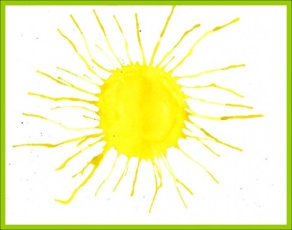
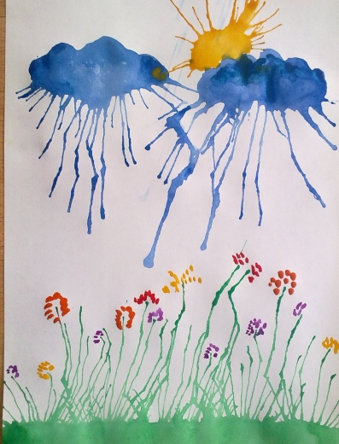
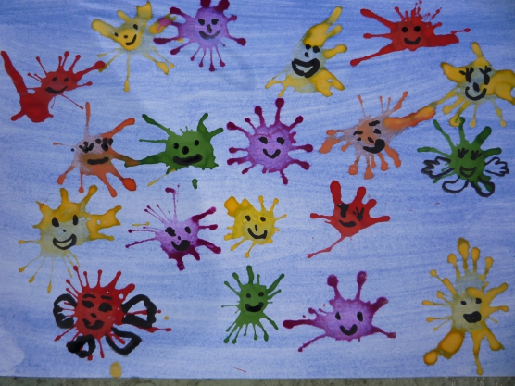

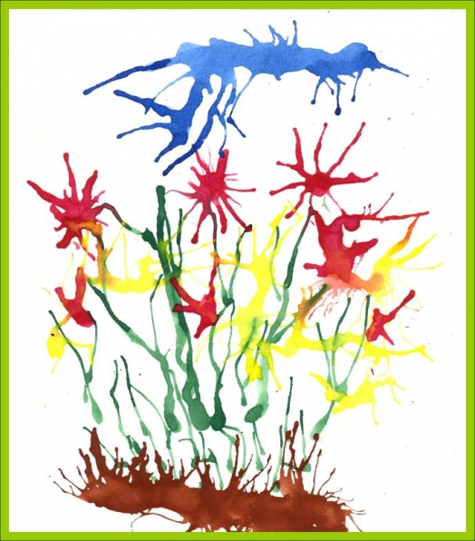
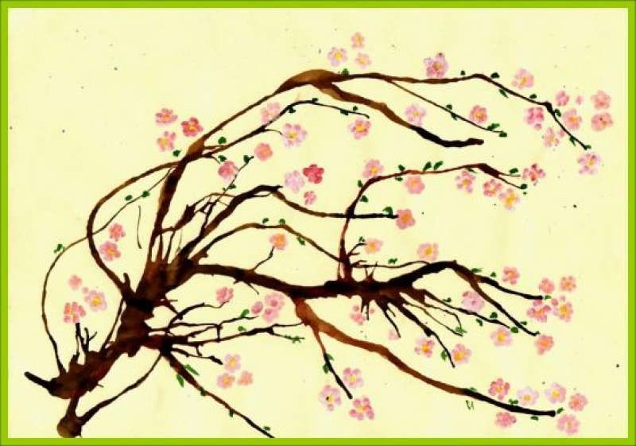

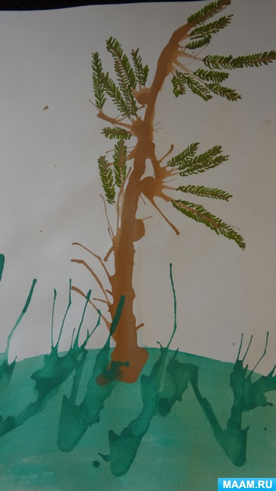

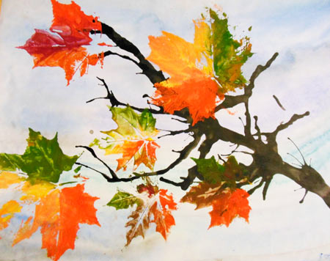

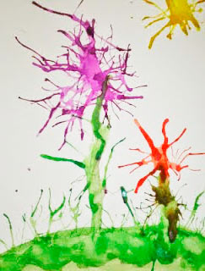

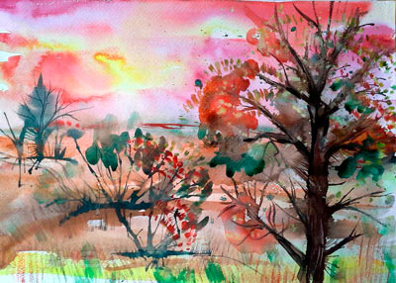

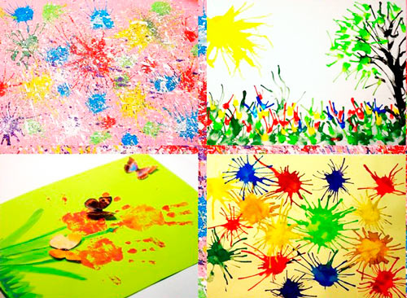
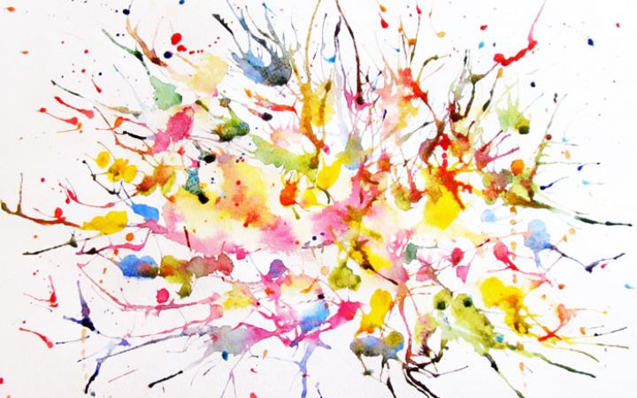
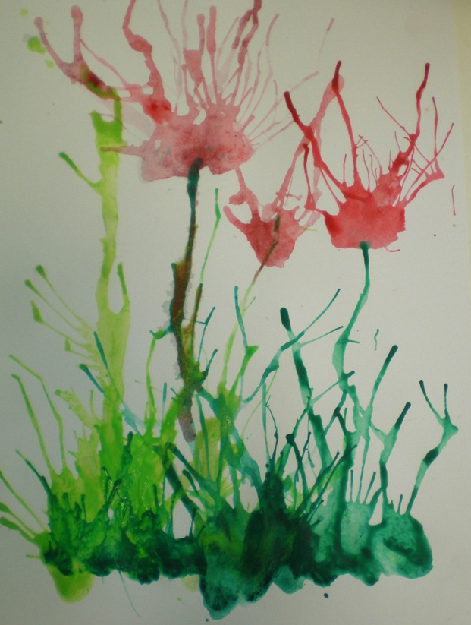

Граттаж

Слово «граттаж» произошло от французского gratter - скрести, царапать, поэтому другое название техники - техника царапанья. Для занятий граттажем необходимо специальным образом подготовить лист бумаги. Для этого покрываем воском и черной краской лист раскрашенной в разные цвета плотной бумаги. Ну а потом самое интересное! Процарапываем любым острым предметом (например, зубочисткой или вязальной спицей) рисунок. Образуется на черном фоне картинка из цветных штрихов.
Техника «Граттаж» будет интересна детям любого возраста. Разница состоит в том, что для детей младшего возраста основу для рисования выполняет взрослый, а дети старшего возраста - самостоятельно. Техника в выполнении проста, состоит из трёх этапов. Все этапы подготовки листа к работе интересны и вызывают у ребёнка интерес и воспитывают внимание, усидчивость, чувство последовательности и умение доводить начатое дело до конца. Ребёнок познаёт многообразие окружающего мира, а также расширяет кругозор и проводит познавательно-исследовательскую деятельность.
1 шаг. Необходимо взять плотный лист белого картона и тщательно (без пробелов) натереть его восковой свечой.
2 шаг. Нанести с помощью широкой кисти густой (как сметана) слой гуаши чёрного цвета (или другого тёмного) на весь лист картона так, чтобы не было пробелов.
Совет: добавьте в гуашь несколько капель жидкого мыла (шампуня, моющего средства или клея ПВА, тогда при процарапывании гуашь не будет пачкать руки.
3 шаг. Процарапывание. Возьмите заострённый предмет (зубочистка, перо, стержень от шариковой ручки, пластиковая вилка и др.) и начинайте наносить запланированный рисунок. Рисовать можно полосы, различные линии или штрихи. Вообщем, то, что Вам хочется.
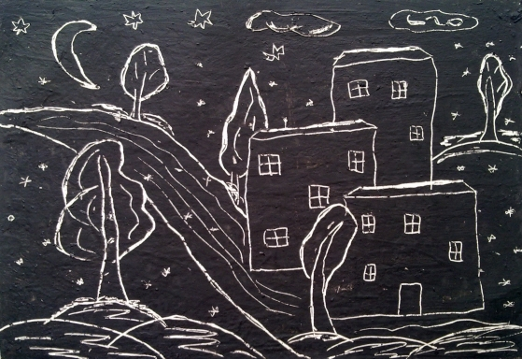

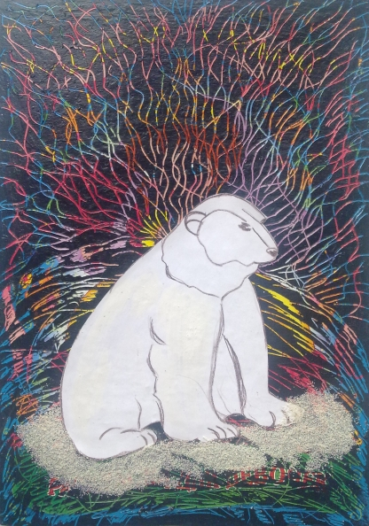

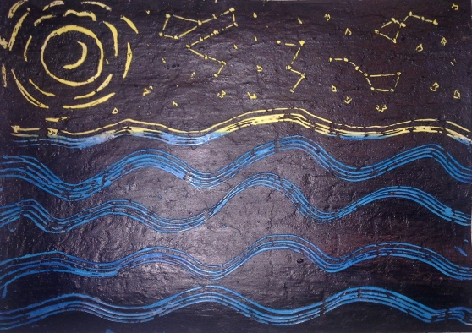

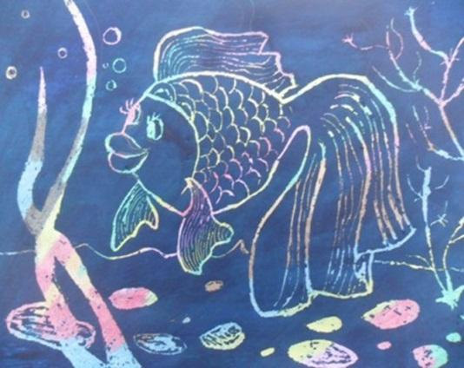

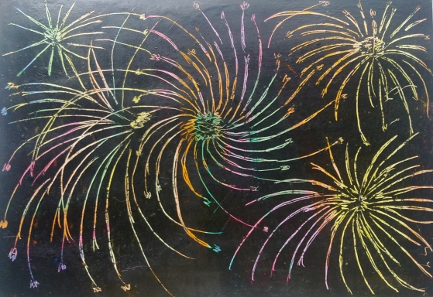

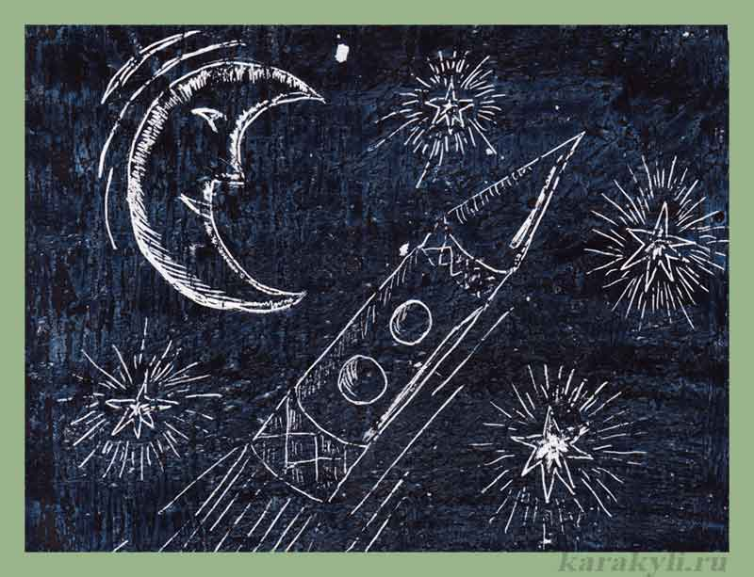
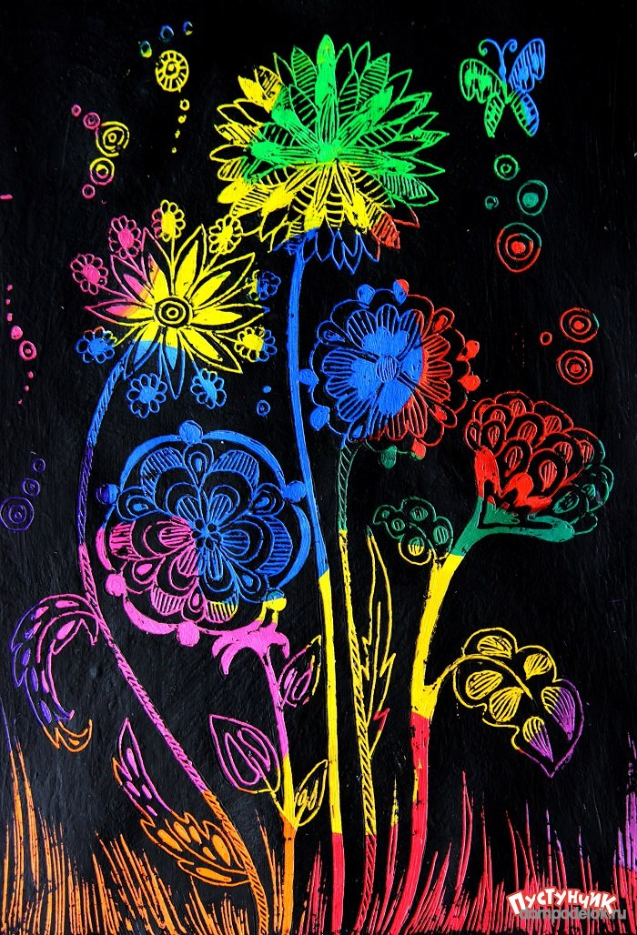

Фроттаж

Название техники «фроттаж» французского происхождения, означает натирание.
Лист бумаги располагается на плоском рельефном предмете. Затем, перемещаясь восковым мелком или не заточенным карандашом по поверхности, получаем оттиск, имитирующий основную фактуру.
Чтобы выполнить рисунок, ребёнку требуется некоторое усилие, т. к. мелок приходится держать «плашмя». Но это упражнение полезно, способствует развитию мелкой моторики. И тут вспоминается, как в детстве каждый из нас хотя бы однажды срисовывал монетку, положив её под лист бумаги и проявляя изображение карандашом.
Не зря же говорят, что всё новое - это хорошо забытое старое. А сейчас, используя эту технику, можно создавать замечательные картины. Дети с интересом и удивлением наблюдали за тем, как появляется рисунок.
Эта техника дает возможность начать рисовать человеку, который боится плохого результата. Знакомить с этой техникой детей можно уже со средней группы. Начинать лучше с небольших картинок. Овладев этой техникой и, имея разнообразные шаблоны, дети с удовольствием создают свои композиции, что благоприятно сказывается на развитии образного мышления, воображения, творческой инициативы.
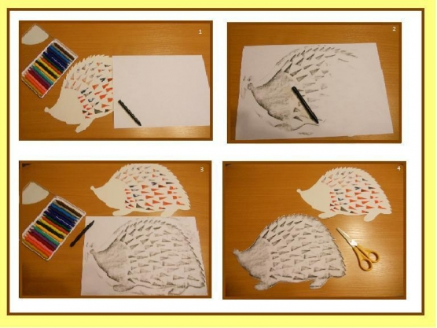

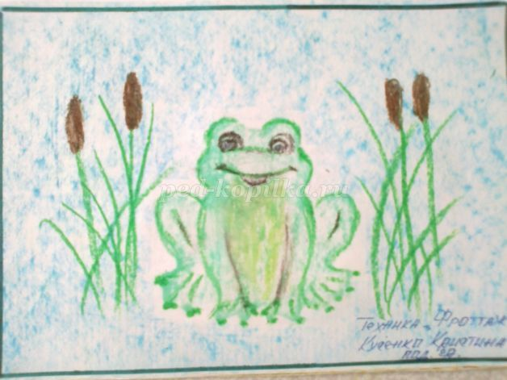
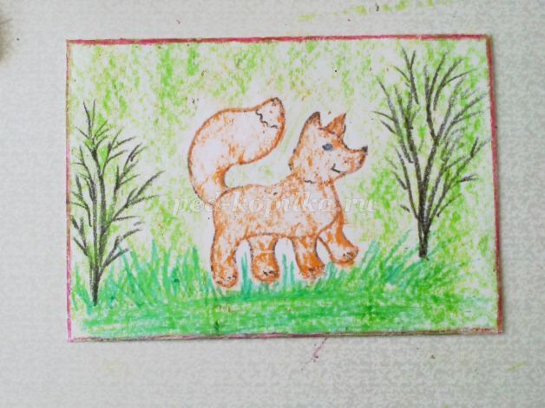

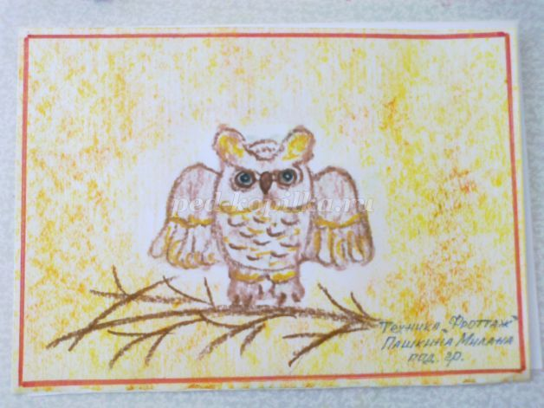
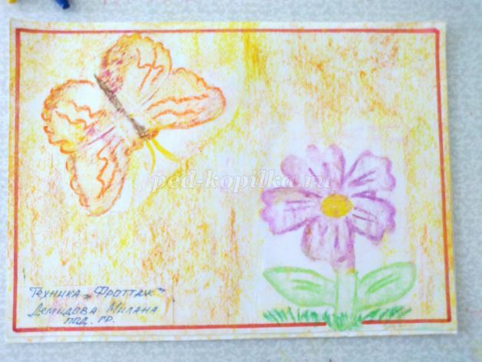

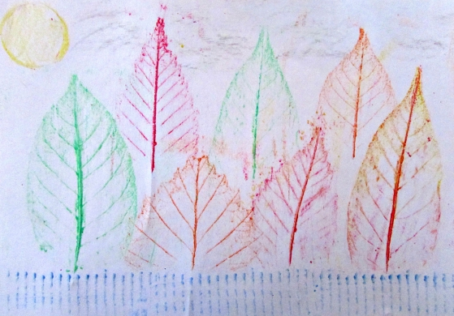

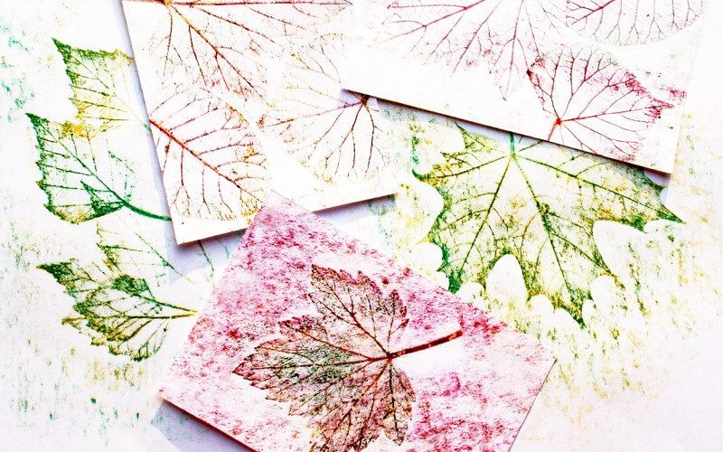

Рисование на мятой бумаге

Эта техника интересна тем, что в местах изгибов бумаги краска при закрашивании делается более интенсивной, темной — это называется эффектом мозаики. Рисовать по мятой бумаге очень просто. Перед рисованием аккуратно мнем бумагу, потом аккуратно разглаживаем и начинаем рисовать.
Постепенно деталь за деталью раскрашиваем рисунок. На кисточку нужно брать много воды и много краски. Их излишки будут стекать в складки. И после высыхания складки станут ярче по сравнению с остальными местами. Так и получаются трещинки.
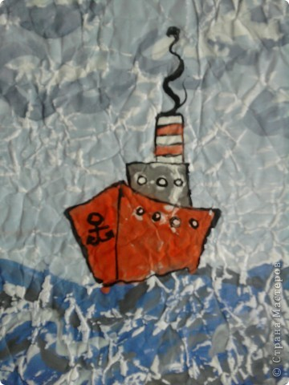

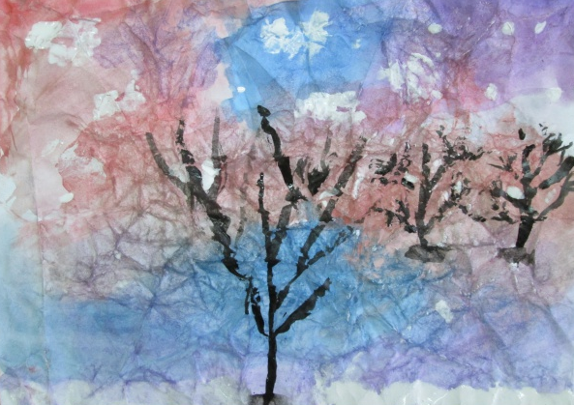

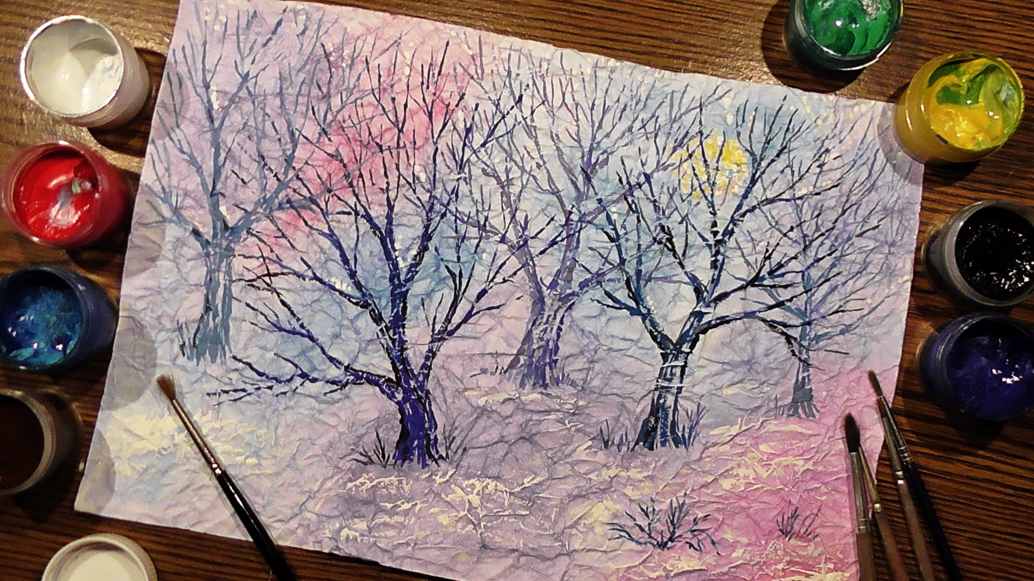

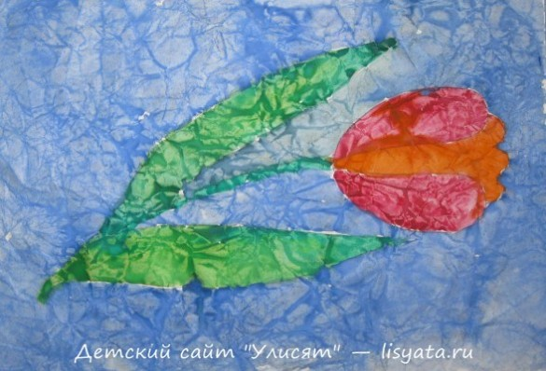

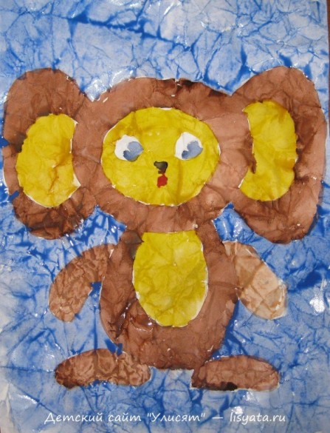

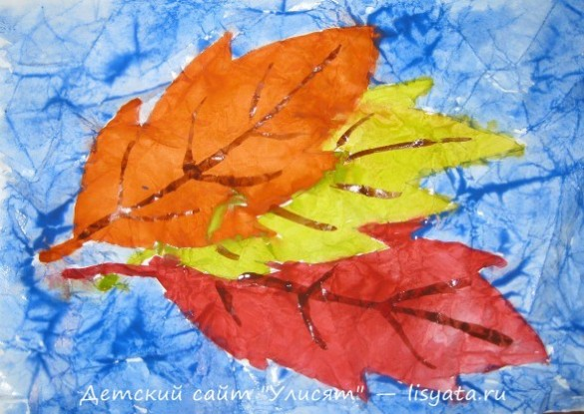

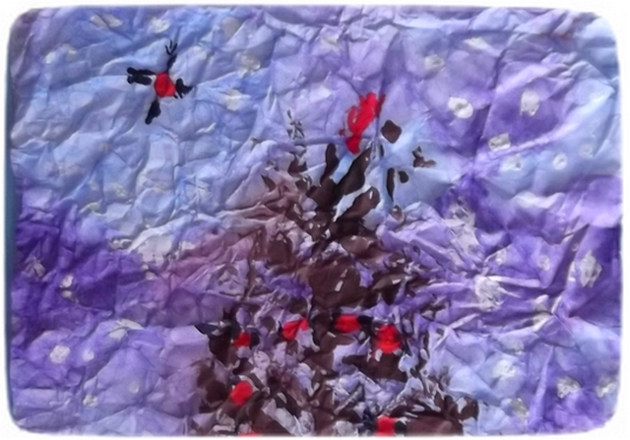

Рисование по мокрой бумаге

Мокрый по мокрому, один из наиболее характерных приемов акварельной живописи это сложный метод дает непредсказуемые результаты, которые имеют значение - текстура бумаги, количество воды, количество затраченного времени.
В этом есть что-то магическое, как цвета смешиваются друг с другом, создаётся красивый, яркий эффект.
Смочите лист бумаги для рисования водой. А теперь порисуйте на нем краской. Контуры линий расплываются, становятся нечеткими, отлично получаются плавные переходы и дымка. Только не переусердствуйте с водой, лучше будет если вы протрете ее влажной ваткой. Эта техника хороша для картин с дождем, изображения тумана, цветов за шторкой.
Очень правдоподобными получаются рисунки, тема которых связана с водой: рыбки в водоеме или аквариуме, море, облака с дождем. Очень живыми получаются цветы.
Можно по мокрому листу рисовать только фон для будущего рисунка. А можно с помощью трафарета нарисовать какую-то фигуру (например, животное) и мокрым сделать фон только вокруг этой фигуры.

